Проєкт
Долинська міська рада
Калуського району Івано-Франківської області
восьме скликання
(шістдесят третя сесія)

РІШЕННЯ

Від _______.2025 № _____-63/2025
м. Долина

Про детальний план території
на майдані Січових Стрільців, 5 у м. Долина

Розглянувши клопотання громадянина Пастуха Івана Івановича, про затвердження детального плану території на майдані Січових Стрільців, 5 у м. Долина, рішення Долинської міської ради від 29.06.2023 №2222-33/2023 «Про детальний план території на майдані Січових Стрільців, 5 у м. Долина», протокол громадських слухань містобудівної документації від 13.03.2024, протокол №25 засідання архітектурно-містобудівної ради від 25.04.2024, відповідно до постанови Кабінету Міністрів України від 1 вересня 2021 р. № 926 «Про затвердження Порядку розроблення, оновлення, внесення змін та затвердження містобудівної документації», постанови Кабінету Міністрів України від 9 серпня 2024 р. № 909 «Деякі питання реалізації експериментального проекту щодо запровадження Містобудівного кадастру на державному рівні», ДБН Б.1.1-14:2021 «Склад та зміст містобудівної документації на місцевому рівні», керуючись ст. 8, 19, 20, 21 Закону України «Про регулювання містобудівної діяльності», Законом України 711-IX «Про внесення змін до деяких законодавчих актів України щодо планування використання земель», ст. 26 Закону України «Про місцеве самоврядування в Україні», міська рада

В И Р І Ш И Л А :

Затвердити детальний план території для нового будівництва кафетерію з торгово-офісними приміщеннями на майдані Січових Стрільців, 5 у м. Долина.

Міський голова Іван ДИРІВ

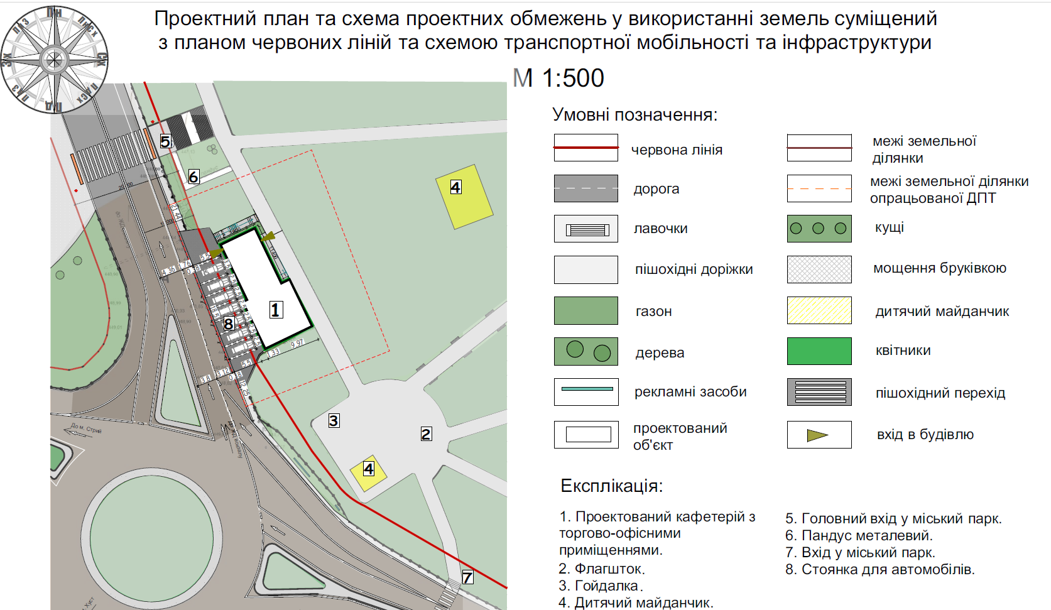
- Детальний план території.
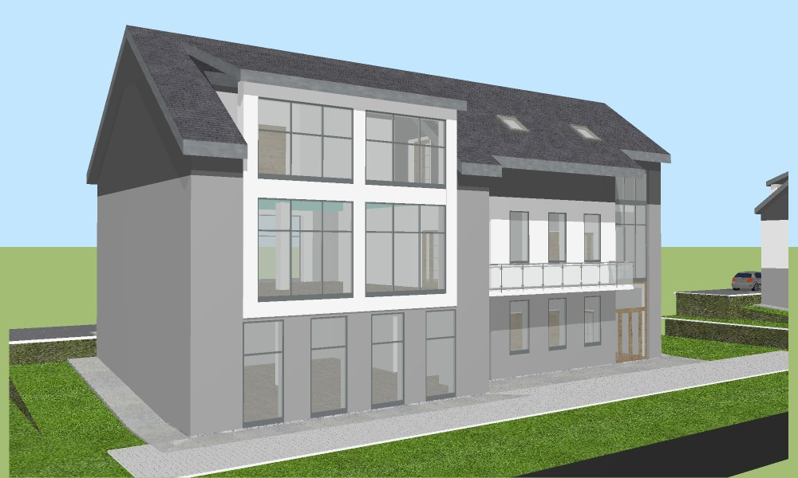
2. Візуалізація

Проєкт
Долинська міська рада
Калуського району Івано-Франківської області
восьме скликання
(шістдесят третя сесія)

РІШЕННЯ

Від _______.2025 № _____-63/2025
м. Долина

Про детальний план території
по вул. Грушевського, 20,
приміщення 100 у м. Долина

Розглянувши клопотання громадянки Ролдугіної Людмили Миколаївни, про затвердження детального плану території по вул. Грушевського, 20, приміщення 100 у м. Долина, рішення Долинської міської ради від 02.05.2024 №2646-42/2024 «Про детальний план території по вул. Грушевського, 20, приміщення 100 у м. Долина», протокол громадських слухань містобудівної документації від 17.06.2024, протокол №26 засідання архітектурно-містобудівної ради від 22.08.2024, відповідно до постанови Кабінету Міністрів України від 1 вересня 2021 р. № 926 «Про затвердження Порядку розроблення, оновлення, внесення змін та затвердження містобудівної документації», постанови Кабінету Міністрів України від 9 серпня 2024 р. № 909 «Деякі питання реалізації експериментального проекту щодо запровадження Містобудівного кадастру на державному рівні», ДБН Б.1.1-14:2021 «Склад та зміст містобудівної документації на місцевому рівні», керуючись ст. 8, 19, 20, 21 Закону України «Про регулювання містобудівної діяльності», Законом України 711-IX «Про внесення змін до деяких законодавчих актів України щодо планування використання земель», ст. 26 Закону України «Про місцеве самоврядування в Україні», міська рада

В И Р І Ш И Л А :

Затвердити детальний план території для реконструкції приміщення, магазину під торгово-офісні приміщення по вул. Грушевського, 20, приміщення 100 у м. Долина.

Міський голова Іван ДИРІВ

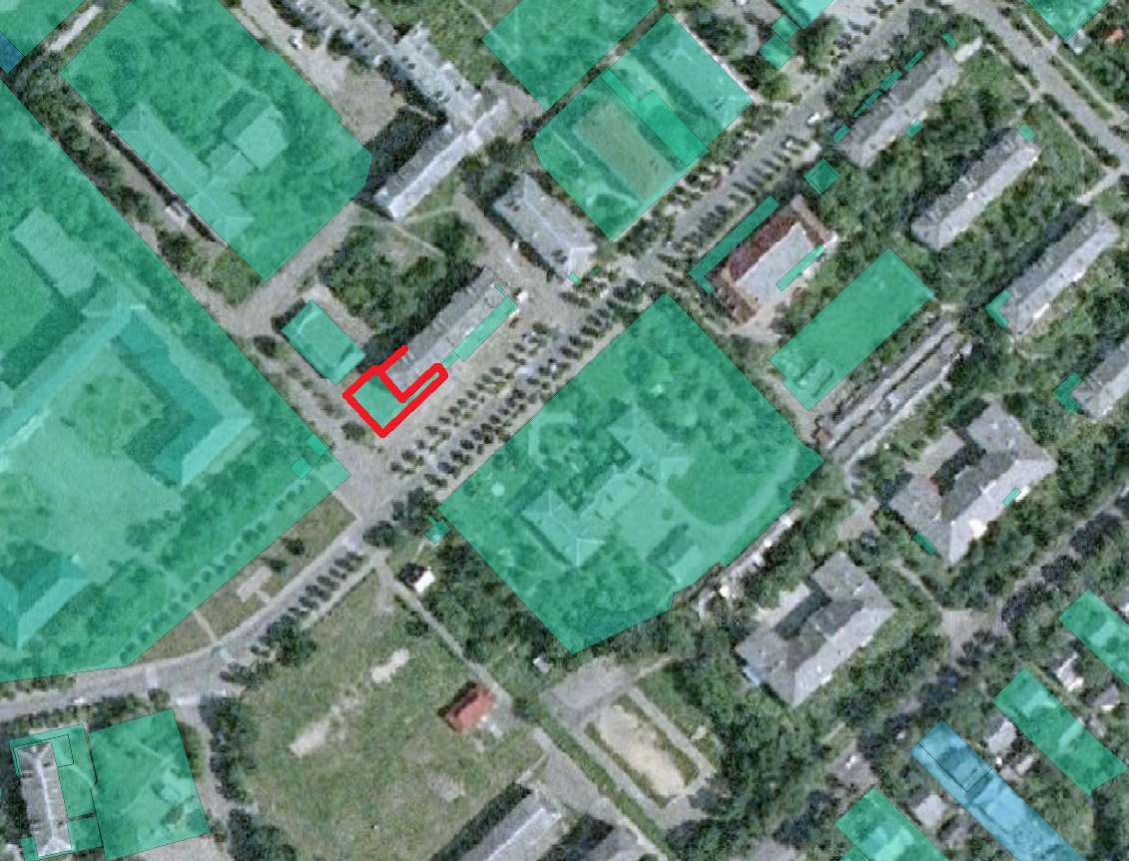
1. Ситуаційна схема

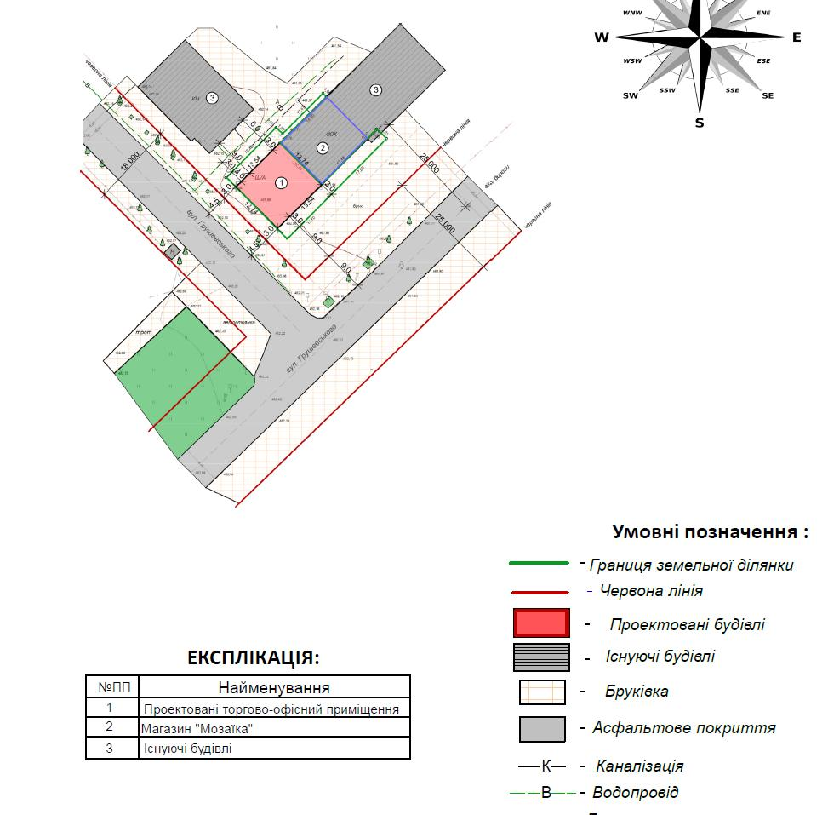
- Детальний план території

Проєкт
Долинська міська рада
Калуського району Івано-Франківської області
восьме скликання
(шістдесят третя сесія)

РІШЕННЯ

Від _______.2025 № _____-63/2025
м. Долина

Про затвердження змін
до генерального плану
забудови міста Долина

Розглянувши проект змін до генерального плану забудови міста Долина, рішення Долинської міської ради від 24.10.2023 №2427-35/2023 «Про зміни до генерального плану забудови міста Долина», експертний звіт щодо розгляду містобудівної документації, протокол громадських слухань містобудівної документації від 16.12.2024р. та протокол погоджувальної комісії щодо містобудівної документації від 19.12.2024р., протокол засідання архітектурно-містобудівної ради №27 від 20.11.2024, відповідно до постанови Кабінету Міністрів України від 1 вересня 2021 р. № 926 «Про затвердження Порядку розроблення, оновлення, внесення змін та затвердження містобудівної документації», ДБН Б.1.1-14:2021 «Склад та зміст містобудівної документації на місцевому рівні», керуючись ст. 8, 17, 20, 21 Закону України «Про регулювання містобудівної діяльності», Законом України «Про землеустрій», ст. 12, 79¹, 110, 186 Земельного кодексу України, ст. 26 Закону України «Про місцеве самоврядування в Україні», міська рада

В И Р І Ш И Л А :

1. Затвердити зміни до генерального плану забудови міста Долина, затвердженого рішенням Долинської міської ради від 12 серпня 2003 року №320-8/2003, суміщені з детальним планом території.

2. Надати дозвіл Долинській міській раді на розроблення технічної документації із землеустрою щодо встановлення (відновлення) меж земельної ділянки в натурі (на місцевості) на земельну ділянку площею 0,8200 га (кадастровий номер 2622010100:01:010:0048) цільове призначення - 02.03 для будівництва і обслуговування багатоквартирного житлового будинку на вул. Помаранчевої Революції в м. Долина Калуського району Івано-Франківської області, право оренди яких підлягає продажу на земельних торгах.

3. Надати дозвіл Долинській міській раді на зміну цільового призначення земельної ділянки, площею 0,8200 га (кадастровий номер 2622010100:01:010:0048), з «02.03 для будівництва і обслуговування багатоквартирного житлового будинку» на «02.10 для будівництва і обслуговування багатоквартирного житлового будинку з об’єктами торгово-розважальної та ринкової інфраструктури» на вул. Помаранчевої Революції в м. Долина Калуського району Івано-Франківської області.

4. Відділу земельних ресурсів міської ради забезпечити розроблення, погодження та затвердження в установленому законодавством порядку документації із землеустрою.

5. Контроль за виконанням даного рішення покласти на постійну комісію міської ради з питань землекористування та земельних відносин.

Міський голова Іван ДИРІВ

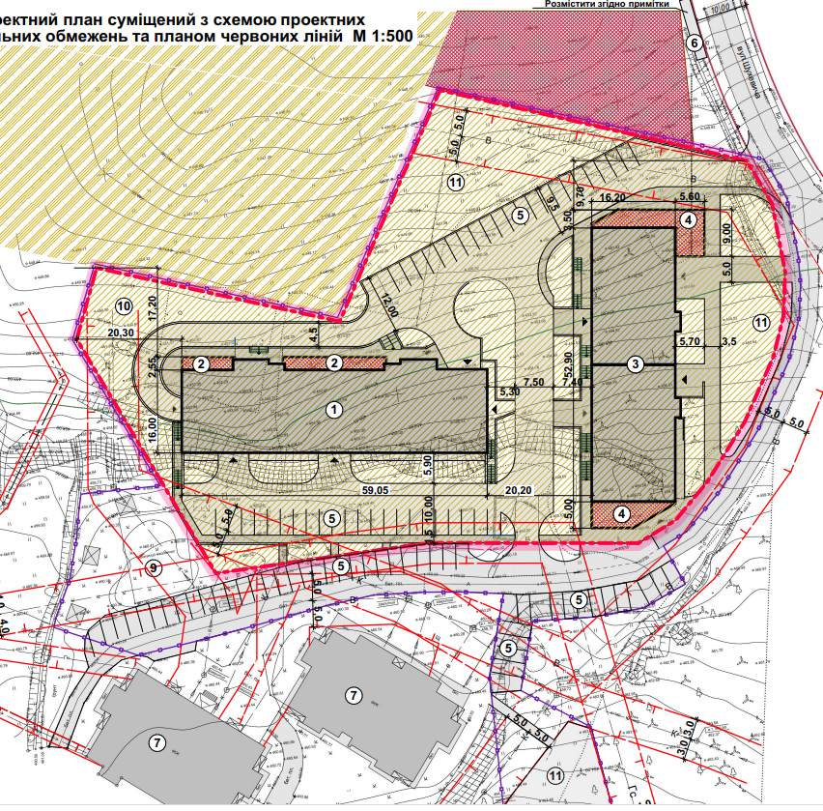
- Зміни до генплану
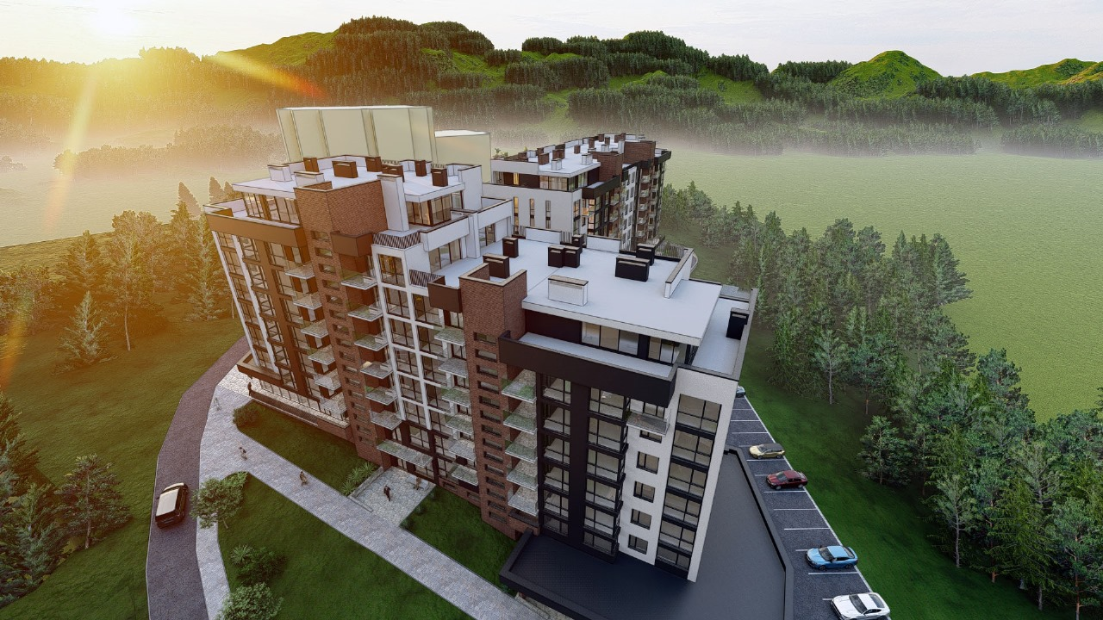
Візуалізація наміру забудови
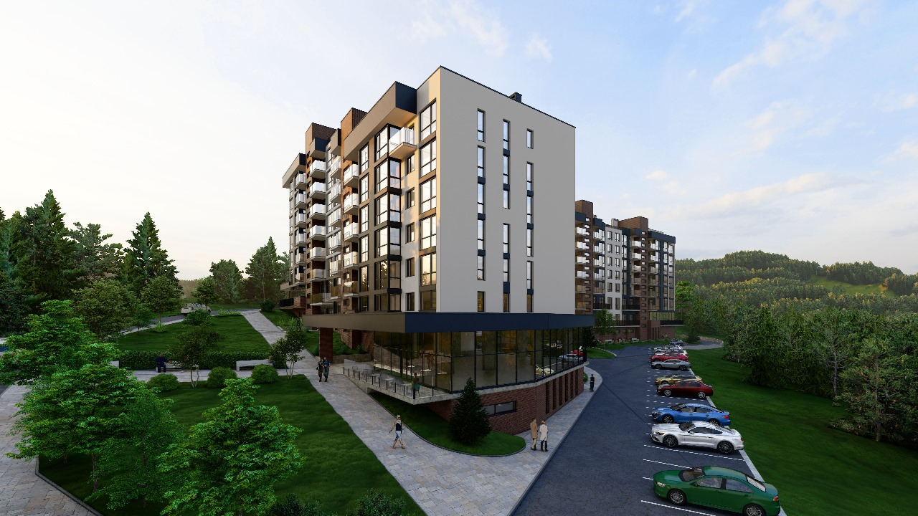
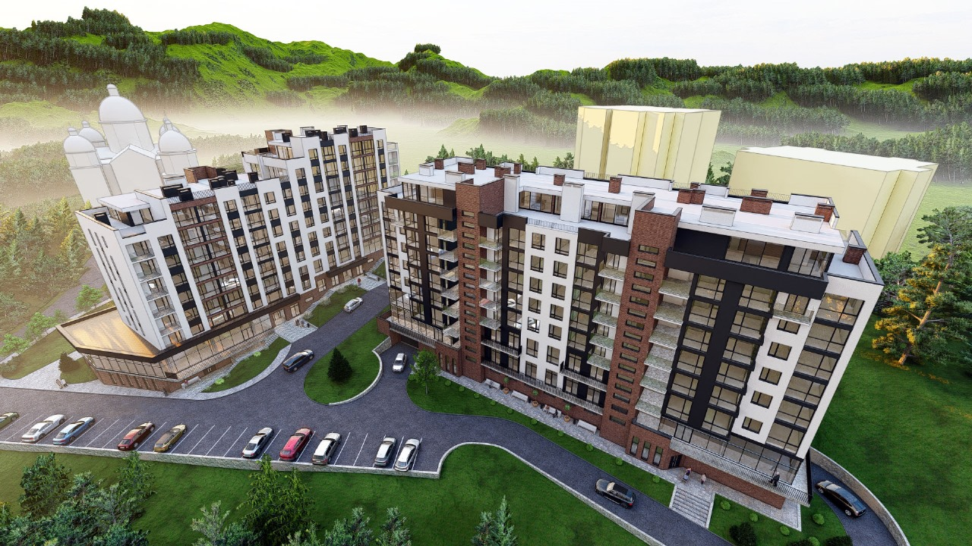
Візуалізація наміру забудови

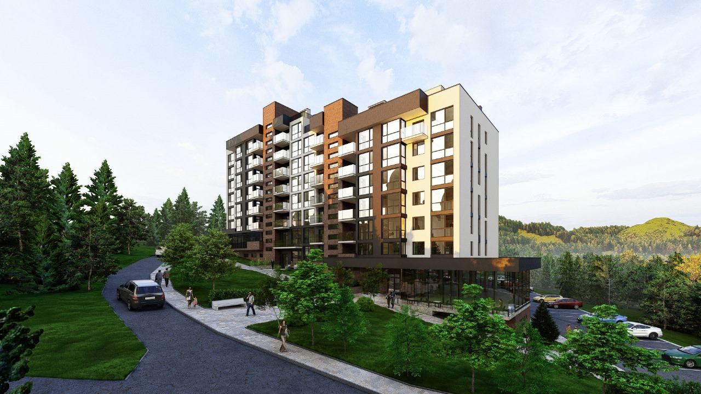
Візуалізація наміру забудови

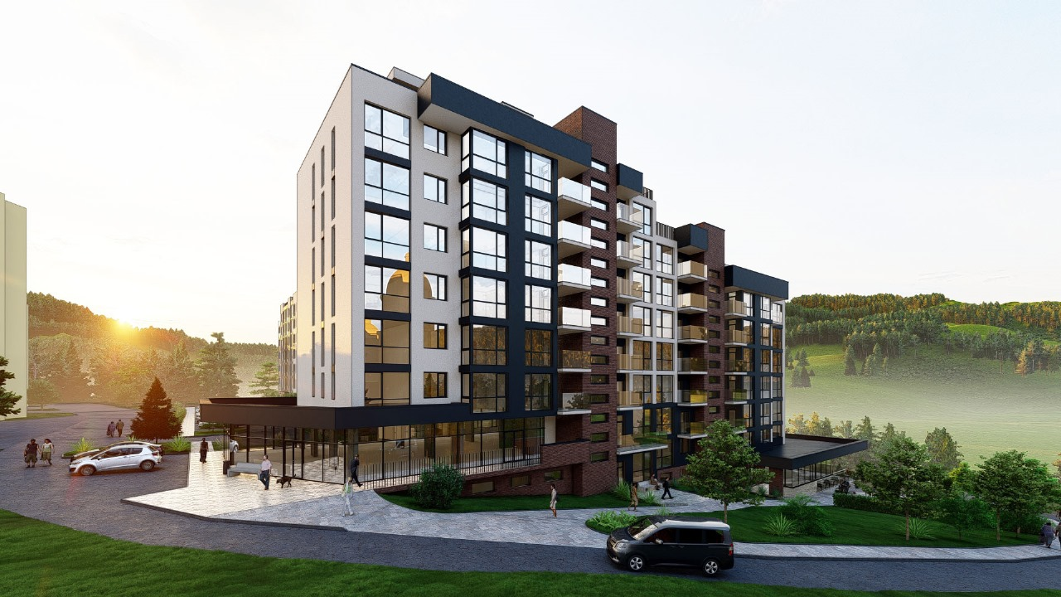
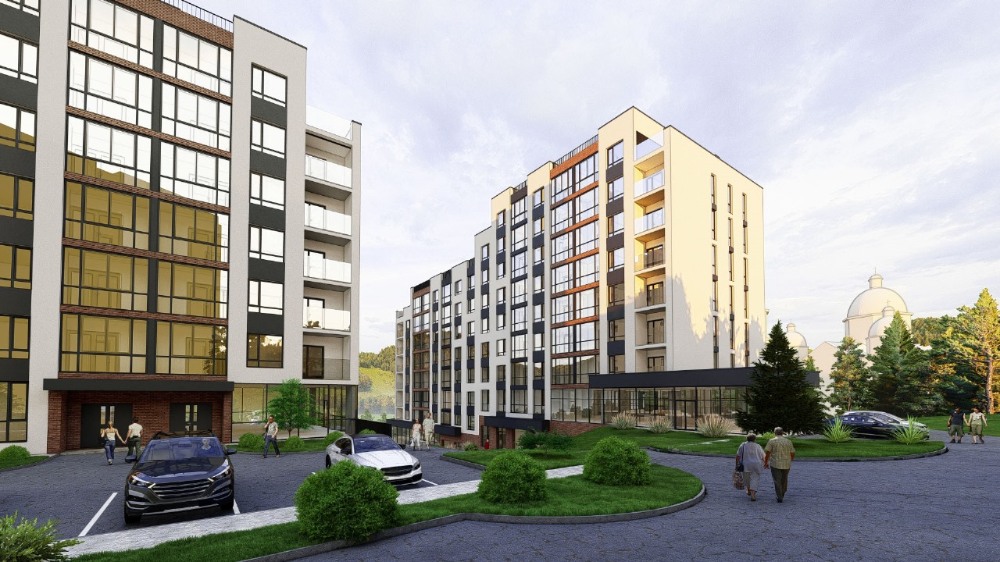
Візуалізація наміру забудови

Проєкт
Долинська міська рада
Калуського району Івано-Франківської області
восьме скликання
(шістдесят третя сесія)

РІШЕННЯ

Від _______.2025 № _____-63/2025
м. Долина

Про затвердження змін
до генерального плану села Тяпче

Розглянувши проєкт змін до генерального плану села Тяпче та звернення громадянина Куціля Юрія Ярославовича, про розроблення технічної документації із землеустрою щодо інвентаризації земельних ділянок, рішення Долинської міської ради від 17.11.2022 №1858-24/2022 «Про розроблення змін до генерального плану села Тяпче», протоколи громадських слухань містобудівної документації від 19.10.2023р. та від 22.12.2023р., протоколи засідань архітектурно-містобудівної ради №24 від 06.11.2023 та №25 від 25.04.2024, відповідно до постанови Кабінету Міністрів України від 1 вересня 2021 р. № 926 «Про затвердження Порядку розроблення, оновлення, внесення змін та затвердження містобудівної документації», ДБН Б.1.1-14:2021 «Склад та зміст містобудівної документації на місцевому рівні», керуючись ст. 8, 17, 20, 21 Закону України «Про регулювання містобудівної діяльності», Законом України «Про землеустрій», ст. 12, 79¹, 110, 186 Земельного кодексу України, ст. 26 Закону України «Про місцеве самоврядування в Україні», міська рада

В И Р І Ш И Л А :

1. Затвердити зміни до генерального плану села Тяпче, затвердженого рішенням Тяпчанської сільської ради від 01.08.2018 року № 294-26/2018 "Про затвердження генерального плану села Тяпче", відповідно до проектних рішень, а саме:
- зміни по ділянці №1 (зміна функціонального призначення територій на території сільськогосподарського призначення, загальною площею 1,0559 га);
- зміни по ділянці №2 (зміна функціонального призначення території на територію об’єктів дорожнього сервісу, загальною площею 0,14 га);
- зміни по ділянці №3 (зміна функціонального призначення території на територію житлово-садибної забудови, загальною площею 0,0792 га);
- зміни по ділянці №4 (зміна функціонального призначення території на територію рекреаційного призначення для будівництва та обслуговування об’єктів рекреаційного призначення, загальною площею 0,2410 га, зміна функціонального призначення території на територію земель водного фонду, загальною площею 1,2930 га та зміна пожежної водойми (проектної) на став).

2. Для підтвердження за Долинською міською радою права комунальної власності на земельні ділянки, надати Долинській міській раді дозвіл на розроблення технічної документації із землеустрою щодо інвентаризації земельних ділянок орієнтовною площею 0,24 га для будівництва та обслуговування об’єктів рекреаційного призначення та орієнтовною площею 1,29 га для рибогосподарських потреб по вул. Миру у с. Тяпче, право оренди яких підлягає продажу на земельних торгах.

3. Відділу земельних ресурсів міської ради забезпечити розроблення, погодження та затвердження в установленому законодавством порядку документації із землеустрою щодо інвентаризації земель.

4. Контроль за виконанням даного рішення покласти на постійну комісію міської ради з питань землекористування та земельних відносин.

Міський голова Іван ДИРІВ

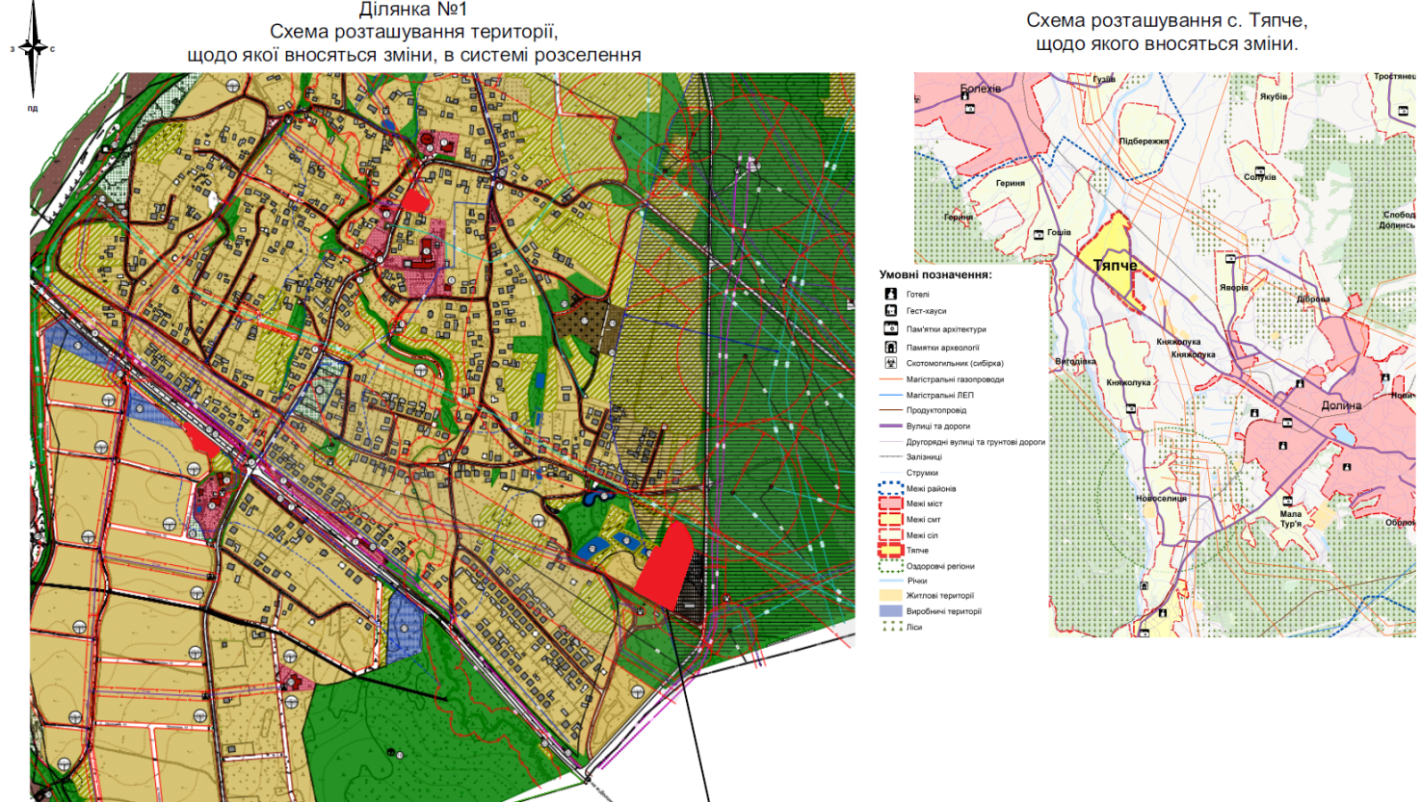
Ситуаційна схема

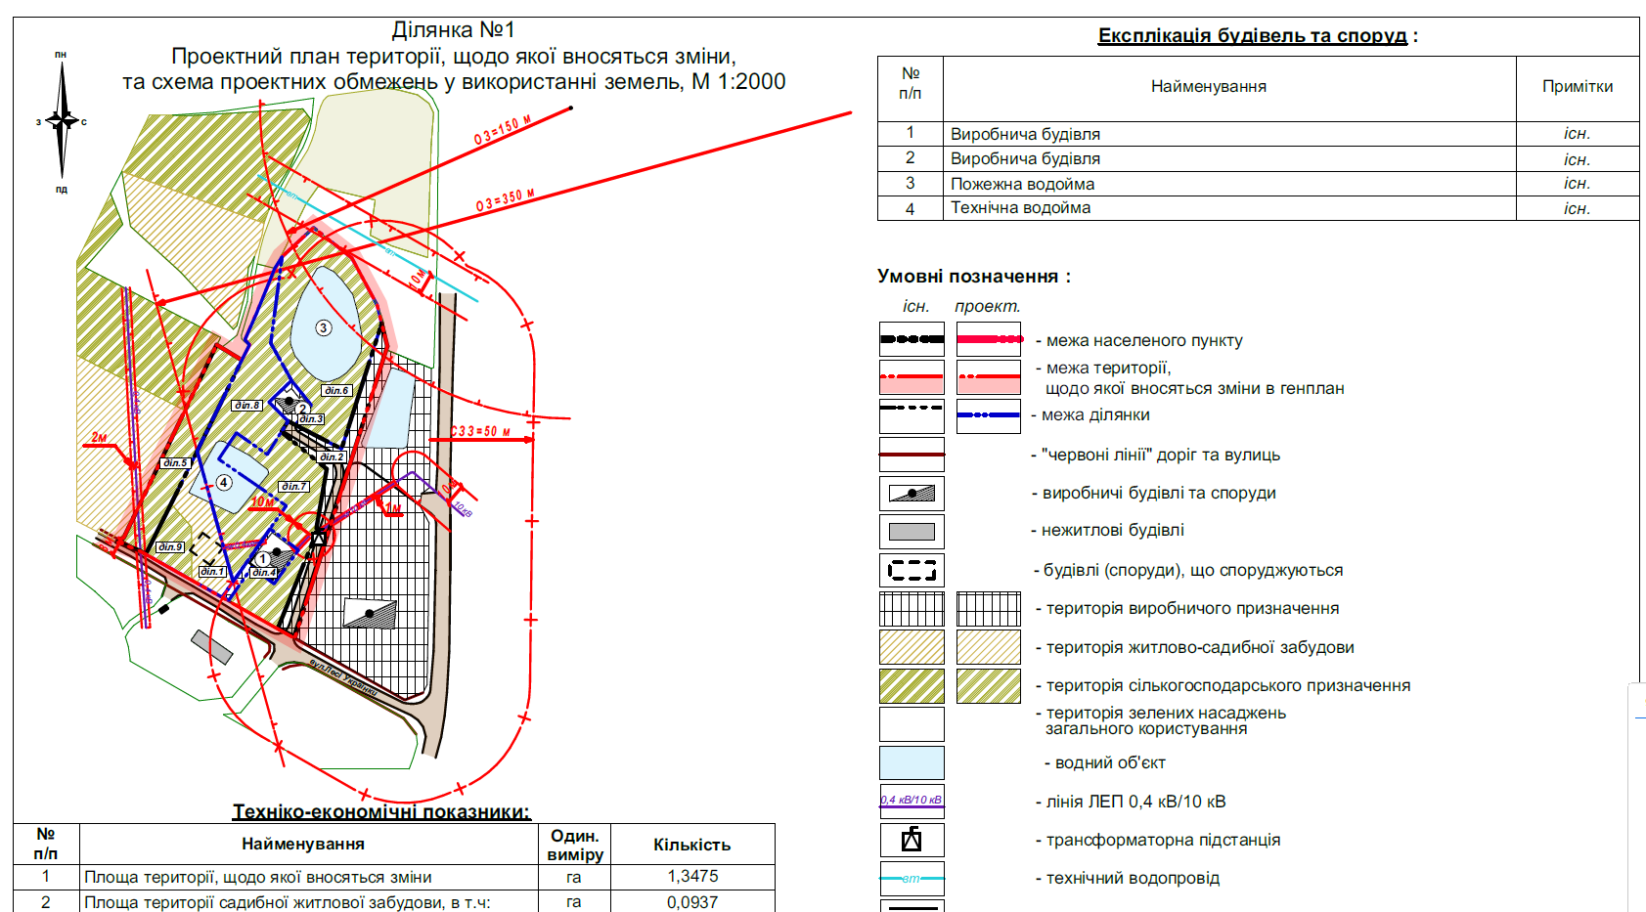
1. Зміна №1

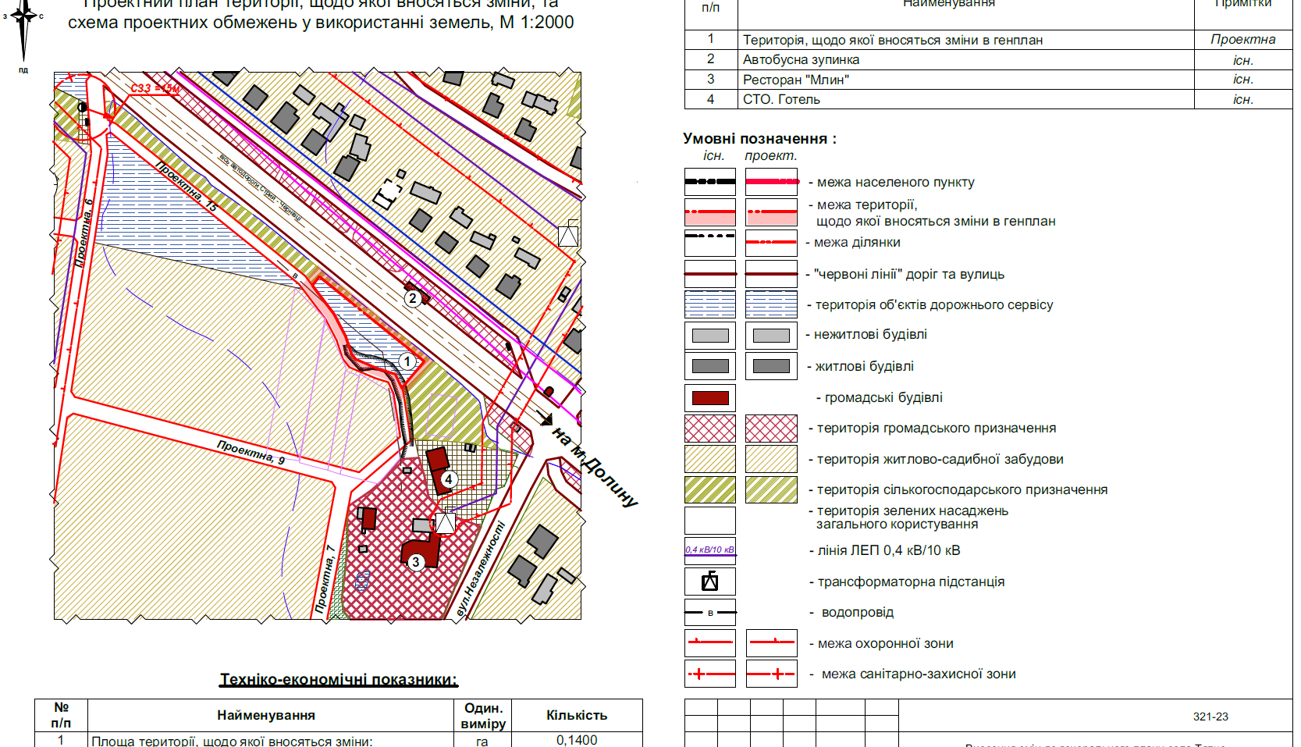
2. Зміна №2

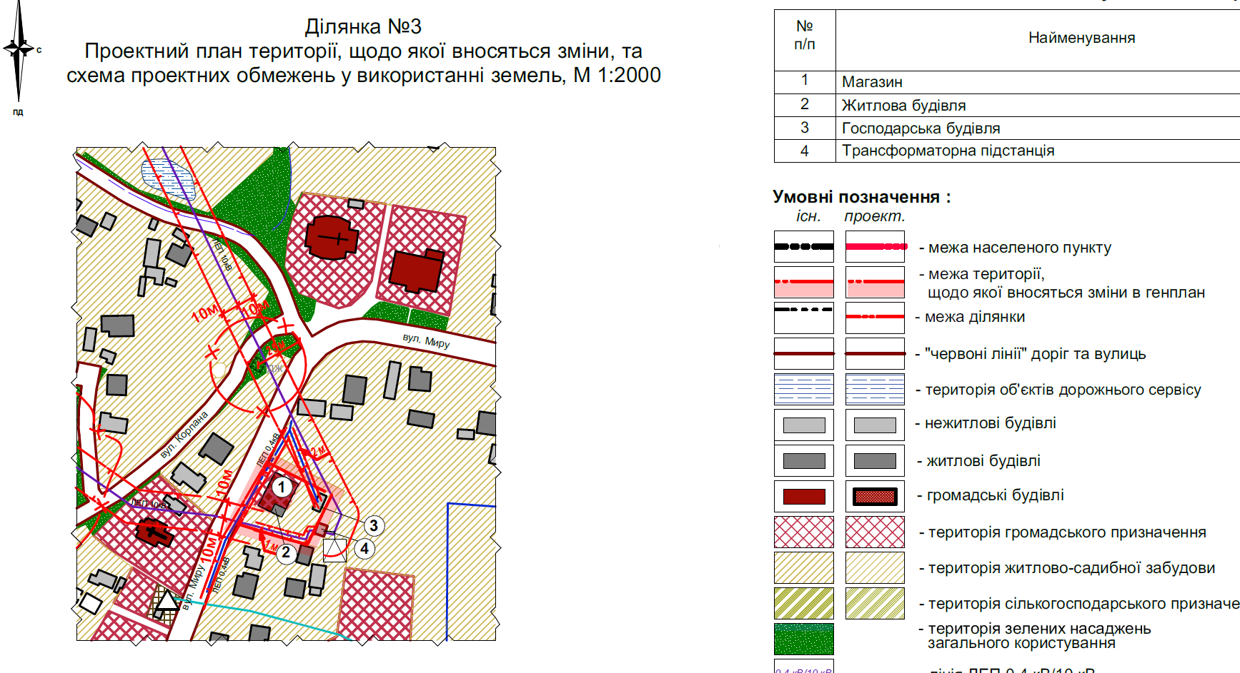
3. Зміна №3

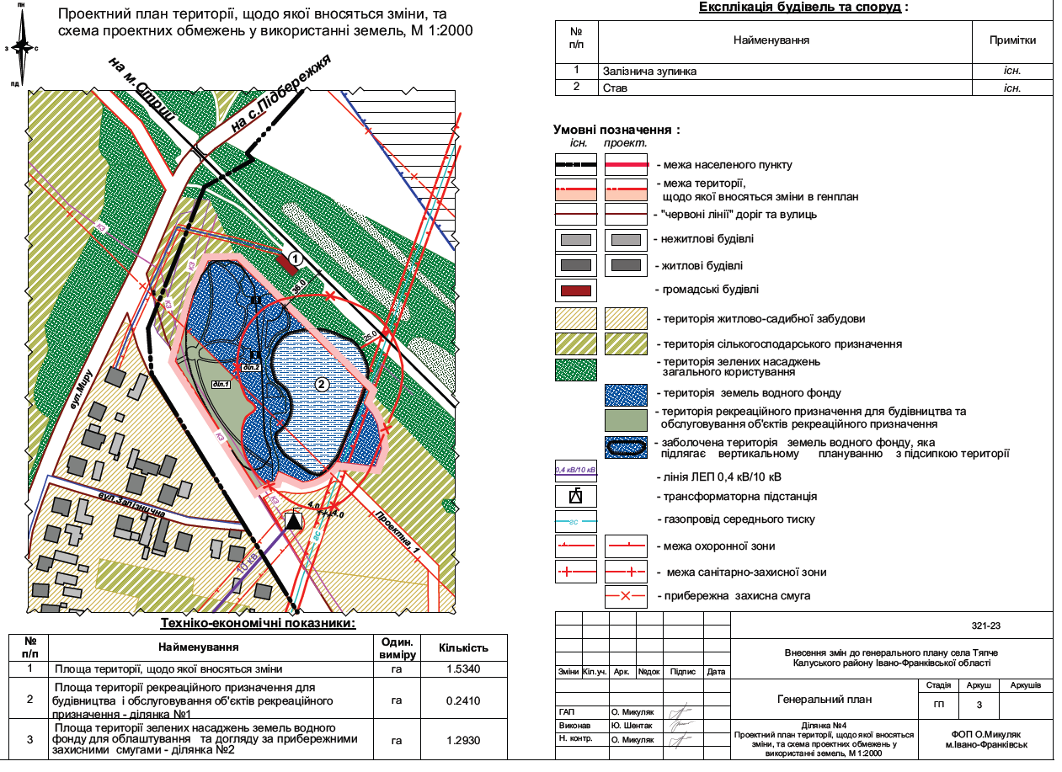
4. Зміна №4

Проєкт
Долинська міська рада
Калуського району Івано-Франківської області
восьме скликання
(шістдесят третя сесія)

РІШЕННЯ

Від _______.2025 № _____-63/2025
м. Долина

Про детальний план території
по вул. Хмельницького, 27 у м. Долина

Розглянувши клопотання ТОВ «ДОМІОН ЛТД», яке знаходиться на майдані Січових Стрільців, 1 у м. Долина, про затвердження детального плану території по вул. Хмельницького, 27 у м. Долина, рішення Долинської міської ради від 13.04.2021. №230-6/2021 «Про детальний план території по вул. Хмельницького, 27 у м. Долина», протокол громадських слухань містобудівної документації від 25.06.2021, протокол №13 засідання архітектурно-містобудівної ради від 24.06.2021, відповідно до постанови Кабінету Міністрів України від 1 вересня 2021 р. № 926 «Про затвердження Порядку розроблення, оновлення, внесення змін та затвердження містобудівної документації», постанови Кабінету Міністрів України від 9 серпня 2024 р. № 909 «Деякі питання реалізації експериментального проекту щодо запровадження Містобудівного кадастру на державному рівні», ДБН Б.1.1-14:2021 «Склад та зміст містобудівної документації на місцевому рівні», керуючись ст. 8, 19, 20, 21 Закону України «Про регулювання містобудівної діяльності», Законом України 711-IX «Про внесення змін до деяких законодавчих актів України щодо планування використання земель», ст. 26 Закону України «Про місцеве самоврядування в Україні», міська рада

В И Р І Ш И Л А :

Затвердити детальний план території для нового будівництва торгово-офісного центру по вул. Хмельницького, 27 у м. Долина.

Міський голова Іван ДИРІВ

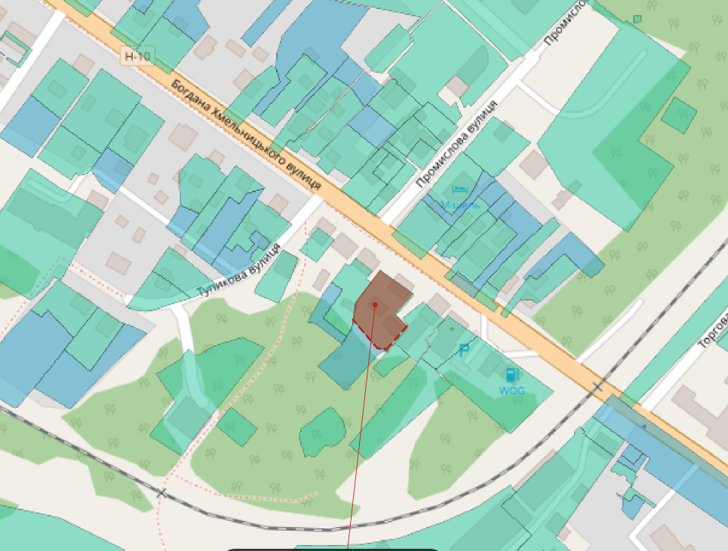
1_Ситуаційна схема

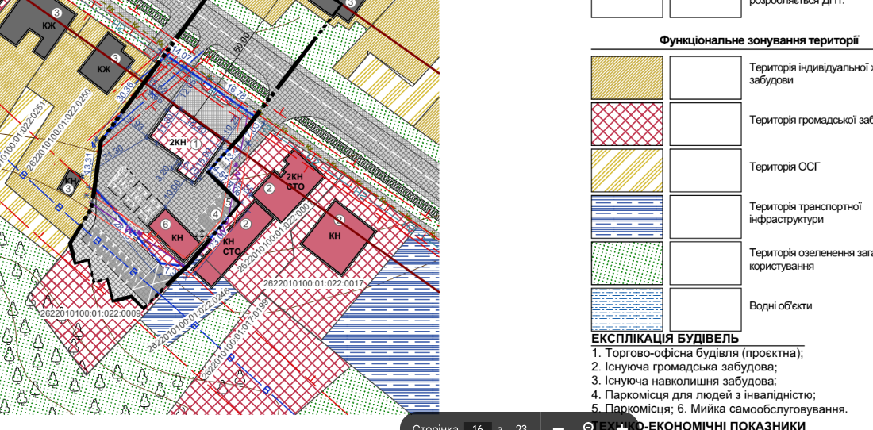
2_ Детальний план території

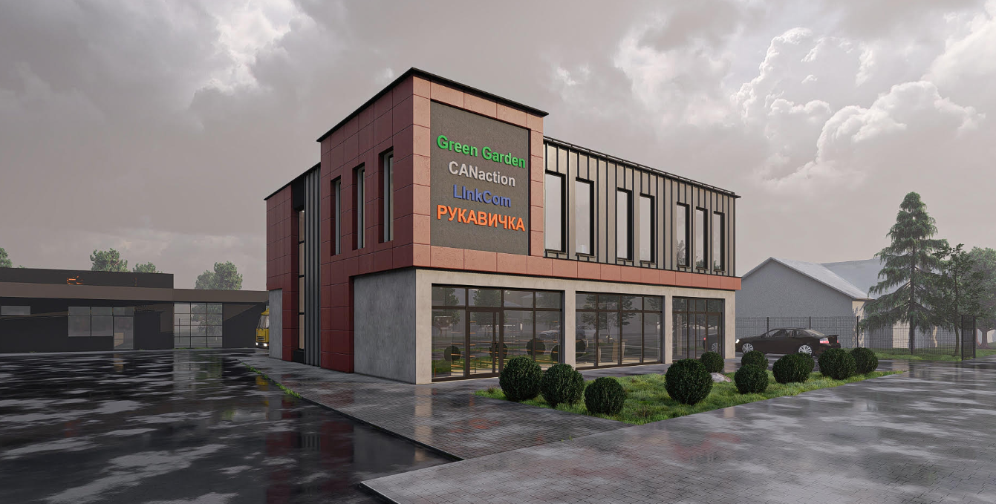
Візуалізація

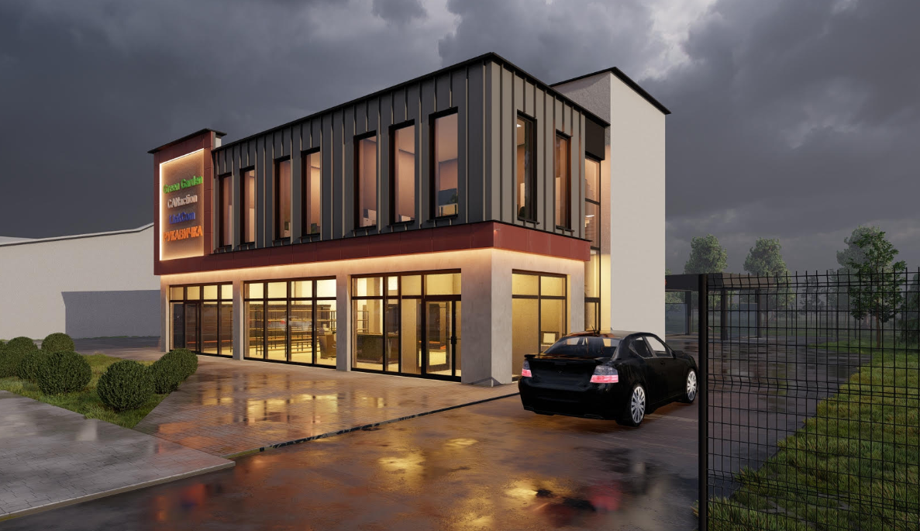Візуалізація

Проєкт
Долинська міська рада
Калуського району Івано-Франківської області
восьме скликання
(шістдесят третя сесія)

РІШЕННЯ

Від _______.2025 № _____-63/2025
м. Долина

Про детальний план території
за межами с. Солуків

Розглянувши генеральний план с. Солуків, розроблений Івано-Франківською філією УДІПМ «Діпроміст» у 1989 р. та затверджений рішенням облвиконкому від 11.10.1990 р. №200 зі змінами, розробленими ДП УДНДІПМ «Діпромісто» ім. Ю.М. Білоконя у 2018 р. та затвердженими рішенням Солуківської сільської ради від 02.11.2018 р. №374-22/2018, Схему планування території Івано-Франківської області, розробленої державним підприємством «Український держаний науково-дослідний інститут проектування міст «Діпромісто» ім. Ю. М. Білоконя (м. Київ)» і затверджену рішенням Івано-Франківської обласної ради від 30.06.2017 року № 548-16/2017, відповідно до постанови Кабінету Міністрів України від 1 вересня 2021 р. № 926 «Про затвердження Порядку розроблення, оновлення, внесення змін та затвердження містобудівної документації», постанови Кабінету Міністрів України від 9 серпня 2024 р. № 909 «Деякі питання реалізації експериментального проекту щодо запровадження Містобудівного кадастру на державному рівні», ДБН Б.1.1-14:2021 «Склад та зміст містобудівної документації на місцевому рівні», керуючись ст. 8, 19, 20, 21 Закону України «Про регулювання містобудівної діяльності», Законом України 711-IX «Про внесення змін до деяких законодавчих актів України щодо планування використання земель», ст. 26 Закону України «Про місцеве самоврядування в Україні», міська рада

В И Р І Ш И Л А :

1. Розробити детальний план території для розміщення кладовища за межами с. Солуків.

2. Встановити строки проведення підготовчих процедур з розроблення детального плану території дев’яносто днів з дня прийняття рішення.

3. Прогнозовані правові, економічні наслідки та наслідки для навколишнього природного середовища (у тому числі для здоров’я населення): збільшення робочих місць, розвиток підприємницької діяльності.

4. Замовнику містобудівної документації - відділу містобудування та архітектури Долинської міської ради організувати розроблення детального плану території, оприлюднення в засобах масової інформації та затвердження в установленому законом порядку.

Міський голова Іван ДИРІВ
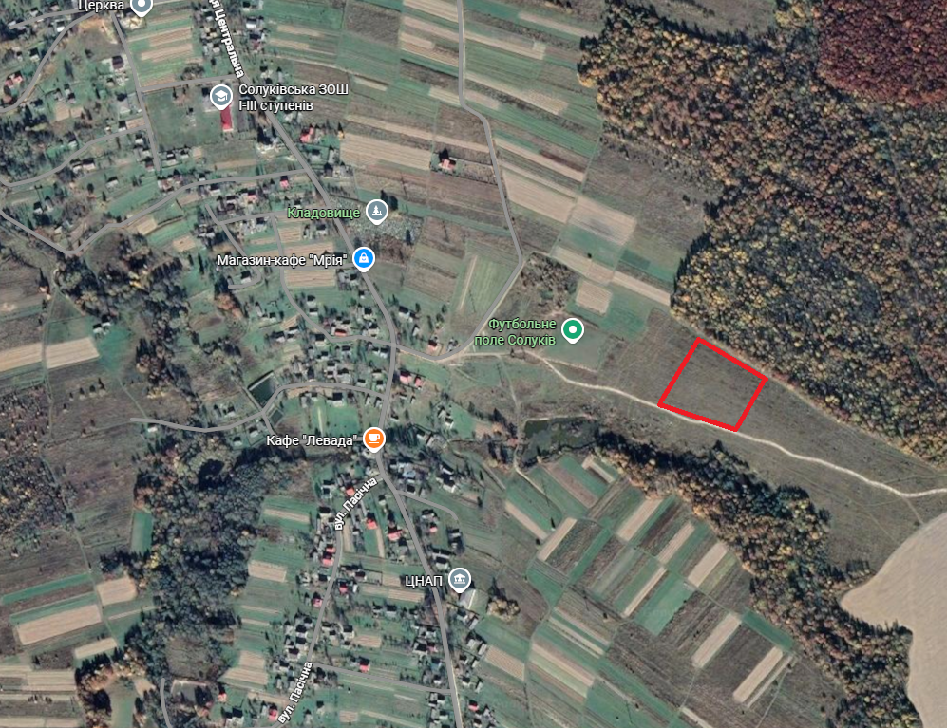
- Ситуаційна

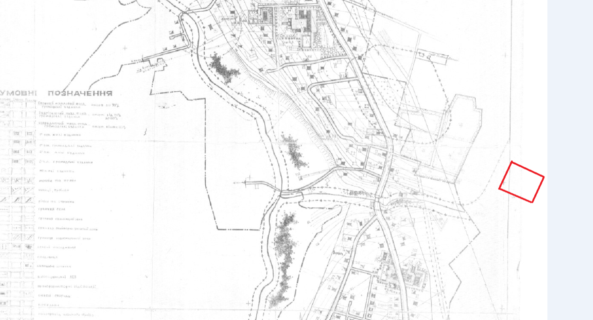
- Викопіювання з генплану

Проєкт
Долинська міська рада
Калуського району Івано-Франківської області
восьме скликання
(шістдесят третя сесія)

РІШЕННЯ

Від _______.2025 № _____-63/2025
м. Долина

Про детальний план території
по вул. Грушевського, 19 у м. Долина,
звернення гр. Максимович М. В.

Розглянувши клопотання громадянки Максимович Марії Володимирівни, про розроблення детального плану території по вул. Грушевського, 19 у м. Долина, відповідно до постанови Кабінету Міністрів України від 1 вересня 2021 р. № 926 «Про затвердження Порядку розроблення, оновлення, внесення змін та затвердження містобудівної документації», постанови Кабінету Міністрів України від 9 серпня 2024 р. № 909 «Деякі питання реалізації експериментального проекту щодо запровадження Містобудівного кадастру на державному рівні», ДБН Б.1.1-14:2021 «Склад та зміст містобудівної документації на місцевому рівні», керуючись ст. 8, 19, 20, 21 Закону України «Про регулювання містобудівної діяльності», Законом України 711-IX «Про внесення змін до деяких законодавчих актів України щодо планування використання земель», ст. 26 Закону України «Про місцеве самоврядування в Україні», міська рада

В И Р І Ш И Л А :

1. Розробити детальний план території для реконструкції магазину «Інтер’єр» та магазину «Посуд» під торгово-офісні приміщення по вул. Грушевського, 19 у м. Долина.

2. Встановити строки проведення підготовчих процедур з розроблення детального плану території дев’яносто днів з дня прийняття рішення.

3. Прогнозовані правові, економічні наслідки та наслідки для навколишнього природного середовища (у тому числі для здоров’я населення): збільшення робочих місць, розвиток підприємницької діяльності.

4. Замовнику містобудівної документації - відділу містобудування та архітектури Долинської міської ради організувати розроблення детального плану території, оприлюднення в засобах масової інформації та затвердження в установленому законом порядку.

Міський голова Іван ДИРІВ

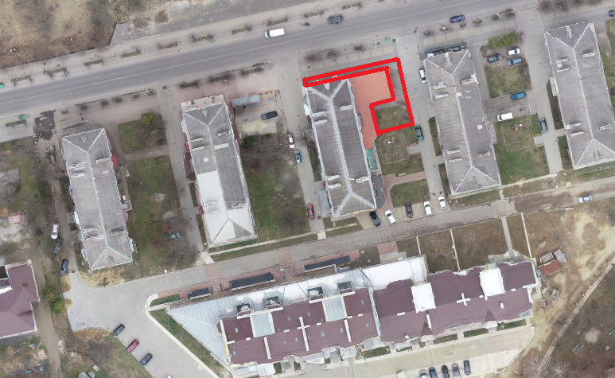
1. Ситуаційна схема

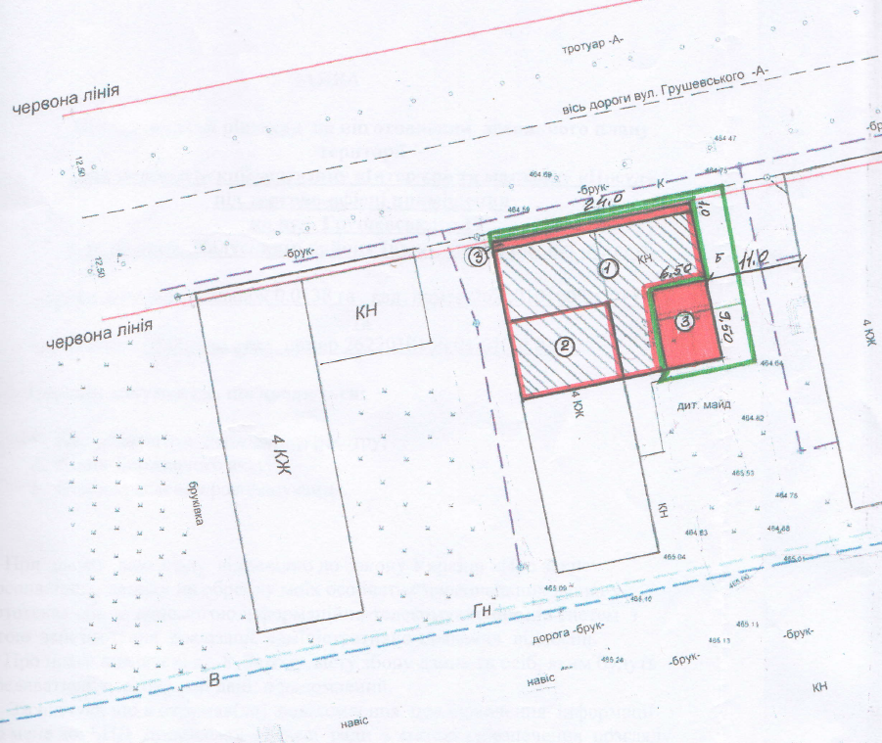
2. Схема намірів

Проєкт
Долинська міська рада
Калуського району Івано-Франківської області
восьме скликання
(шістдесят третя сесія)

РІШЕННЯ

Від _______.2025 № _____-63/2025
м. Долина

Про детальний план території
по проспекту Незалежності, 7-А
у м. Долина

Розглянувши клопотання громадянки Тишківської Оксани Володимирівни, про розроблення детального плану території по проспекту Незалежності, 7-А у м. Долина, відповідно до постанови Кабінету Міністрів України від 1 вересня 2021 р. № 926 «Про затвердження Порядку розроблення, оновлення, внесення змін та затвердження містобудівної документації», постанови Кабінету Міністрів України від 9 серпня 2024 р. № 909 «Деякі питання реалізації експериментального проекту щодо запровадження Містобудівного кадастру на державному рівні», ДБН Б.1.1-14:2021 «Склад та зміст містобудівної документації на місцевому рівні», керуючись ст. 8, 19, 20, 21 Закону України «Про регулювання містобудівної діяльності», Законом України 711-IX «Про внесення змін до деяких законодавчих актів України щодо планування використання земель», ст. 26 Закону України «Про місцеве самоврядування в Україні», міська рада

В И Р І Ш И Л А :

1. Розробити детальний план території для реконструкції нежитлового приміщення по проспекту Незалежності, 7-А у м. Долина.

2. Встановити строки проведення підготовчих процедур з розроблення детального плану території дев’яносто днів з дня прийняття рішення.

3. Прогнозовані правові, економічні наслідки та наслідки для навколишнього природного середовища (у тому числі для здоров’я населення): збільшення робочих місць, розвиток підприємницької діяльності.

4. Замовнику містобудівної документації - відділу містобудування та архітектури Долинської міської ради організувати розроблення детального плану території, оприлюднення в засобах масової інформації та затвердження в установленому законом порядку.

Міський голова Іван ДИРІВ

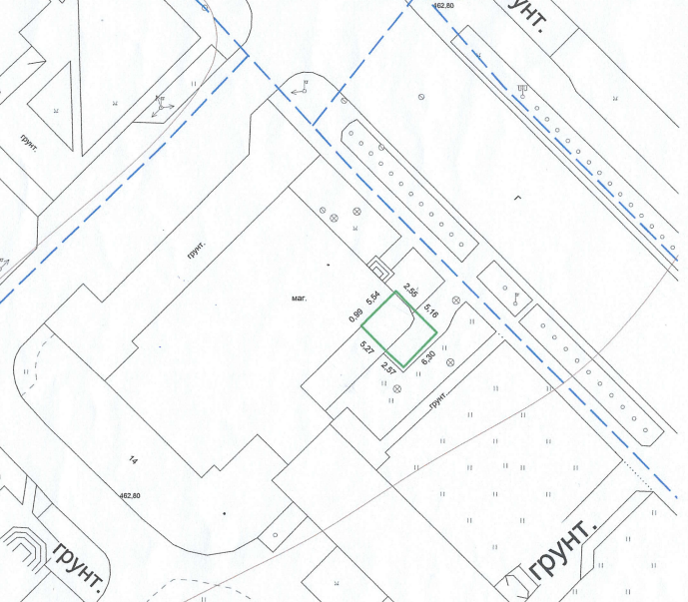
1. Ситуаційна схема

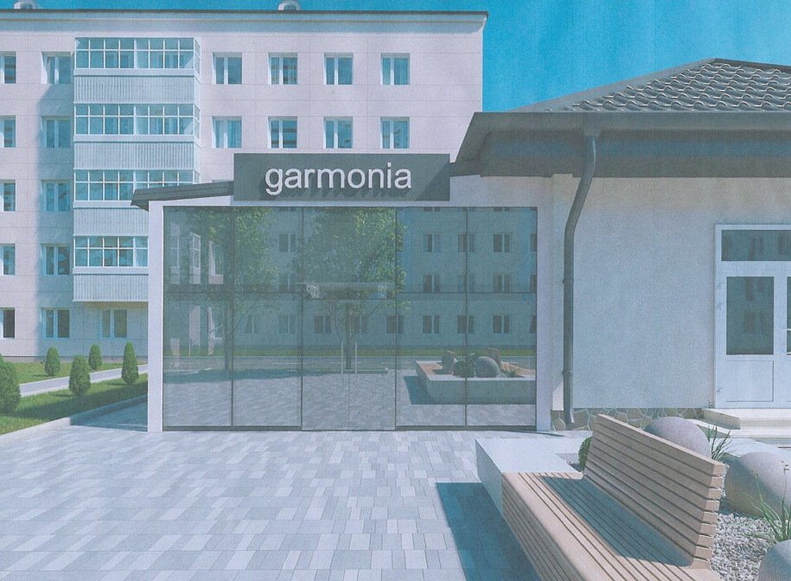
2. Намір вигляду реконструйованого приміщення

Проєкт
Долинська міська рада
Калуського району Івано-Франківської області
восьме скликання
(шістдесят третя сесія)

РІШЕННЯ

Від _______.2025 № _____-63/2025
м. Долина

Про детальний план території
по вул. Обліски, 139 у м. Долина

Розглянувши клопотання ТОВ «ТАНС-ЗАХІД», яке знаходиться по вул. Обліски, 139 у м. Долина, про розроблення детального плану території по вул. Обліски, 139 у м. Долина, відповідно до постанови Кабінету Міністрів України від 1 вересня 2021 р. № 926 «Про затвердження Порядку розроблення, оновлення, внесення змін та затвердження містобудівної документації», постанови Кабінету Міністрів України від 9 серпня 2024 р. № 909 «Деякі питання реалізації експериментального проекту щодо запровадження Містобудівного кадастру на державному рівні», ДБН Б.1.1-14:2021 «Склад та зміст містобудівної документації на місцевому рівні», керуючись ст. 8, 19, 20, 21 Закону України «Про регулювання містобудівної діяльності», Законом України 711-IX «Про внесення змін до деяких законодавчих актів України щодо планування використання земель», ст. 26 Закону України «Про місцеве самоврядування в Україні», міська рада

В И Р І Ш И Л А :

1. Розробити детальний план території земельної ділянки по вул. Обліски, 139 у м. Долина.

2. Встановити строки проведення підготовчих процедур з розроблення детального плану території дев’яносто днів з дня прийняття рішення.

3. Прогнозовані правові, економічні наслідки та наслідки для навколишнього природного середовища (у тому числі для здоров’я населення): збільшення робочих місць, розвиток територій транспортних підприємств.

4. Замовнику містобудівної документації - відділу містобудування та архітектури Долинської міської ради організувати розроблення детального плану території, оприлюднення в засобах масової інформації та затвердження в установленому законом порядку.

Міський голова Іван ДИРІВ

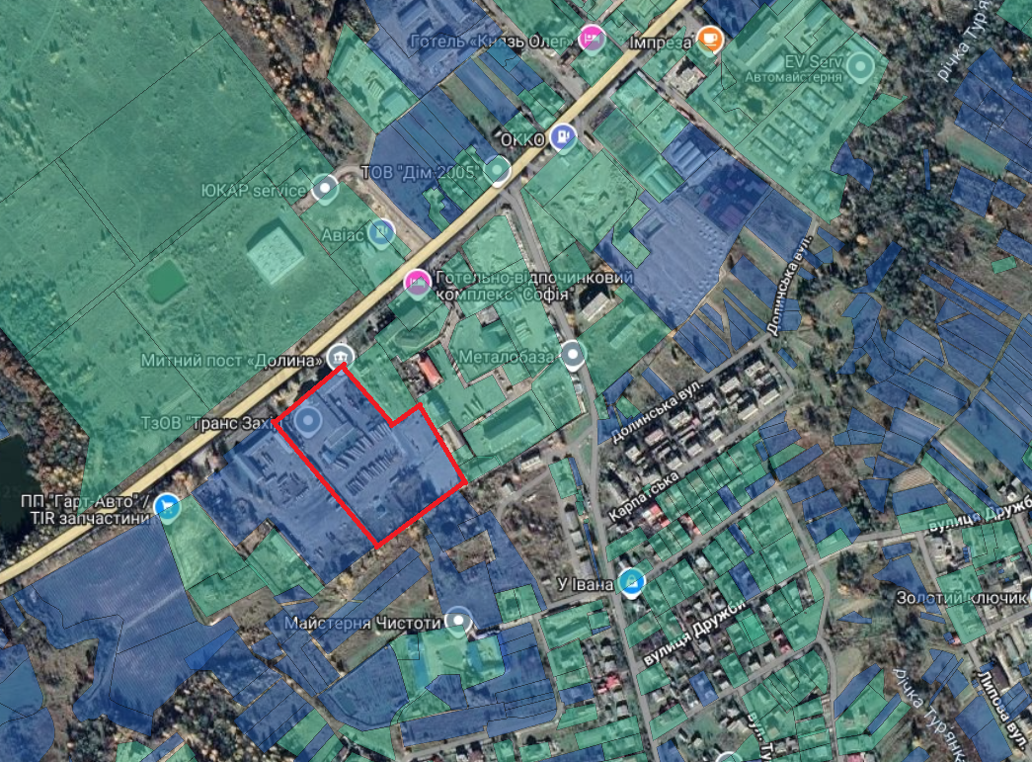
1. Ситуаційна схема

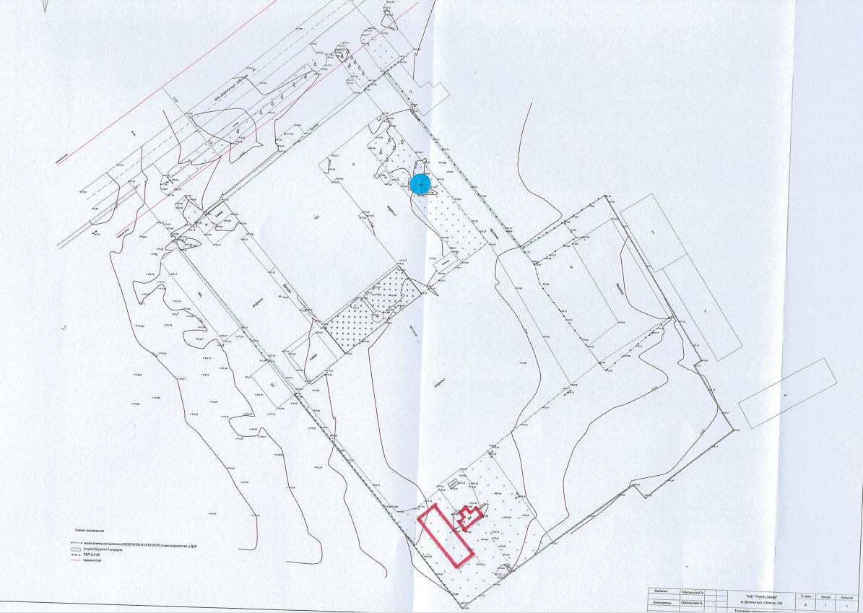
- Схема території

